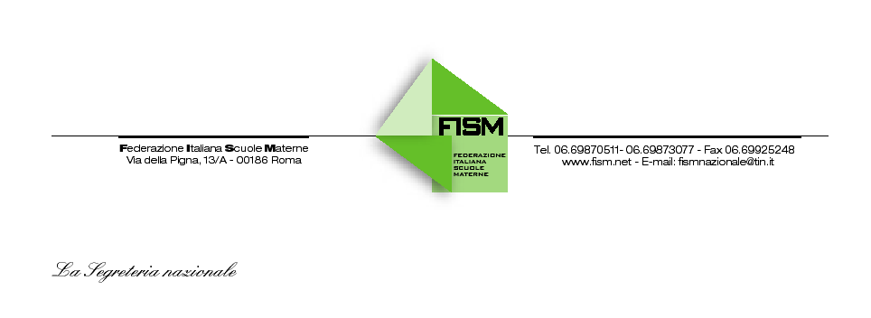

COMUNICATO STAMPA

I BAMBINI AL CENTRO DEL LABORATORIO DELLA FISM AL SALONE ABCD DI GENOVA DAL 13 AL 15 NOVEMBRE
Roma, 9 novembre 2013 - “Il regno di ABCD”. Questo è il titolo del Laboratorio di gioco educativo con cui la Fism – Federazione Italiana Scuole Materne sarà presente al Salone ABCD di Genova dal 13 al 15 novembre prossimi.
ABCD è da 10 anni l’appuntamento nazionale di riferimento per il mondo della scuola e l’edizione 2013 si sviluppa su cinque grandi focus: l’infanzia, l’innovazione tecnologica, il turismo e la mobilità giovanile, la formazione e le campagne educative.
Il Laboratorio, che la Fism presenterà negli Stand B43 - B45 del Padiglione B, è stato progettato in concerto dalla Fism nazionale e dalla Fism di Genova, con la diretta partecipazione del Centro pedagogico “L’Emile” di Genova Nervi.
Il Laboratorio si propone come un’esperienza educativa che intende mettere al centro del percorso il bambino, con i suoi vissuti, la sua fantasia e la sua creatività. Attorno al bambino ruoteranno figure di adulti, insegnanti, educatori, genitori, ma all’interno di questo percorso si inseriranno anche bambini “tutor” della scuola L’Emile che, opportunamente formati, si porranno come dei veri e propri peer educator – educatori tra pari - per i bambini che visiteranno ABCD.
“ La strategia didattica adottata – afferma Biancamaria Girardi, referente nazionale della Fism per ABCD - è fare entrare i bambini in un mondo "magico" reso tale dal piacere di "volare" con la fantasia, utilizzando come metodo la narrazione e come materiale tutto ciò che un bambino può trovare nella scuola dell'infanzia “.
I bambini saranno invitati a tessere una storia che connetta i fili gettati da ognuno, per una narrazione unitaria, complessa, inclusiva. Insomma, un laboratorio che non fa altro che ripetere lo stile della scuola Fism: una comunità educante che mette al centro i bambini.

Ufficio Stampa: tel. 348 2639642 e-mail: ufficiostampa@fism.net

